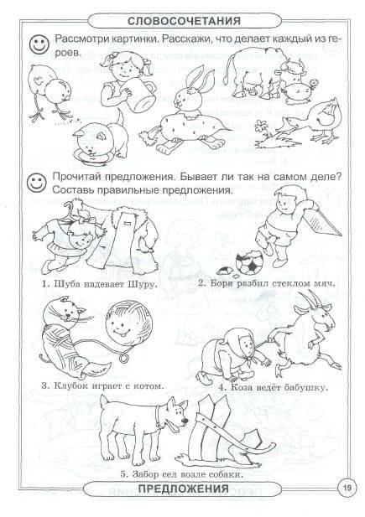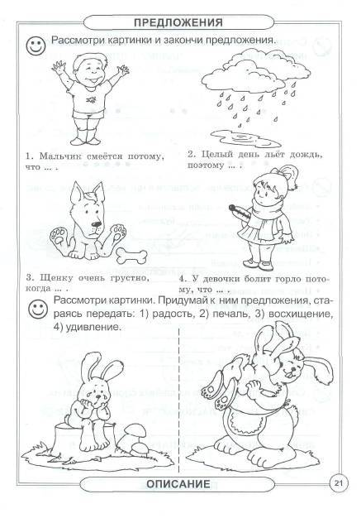

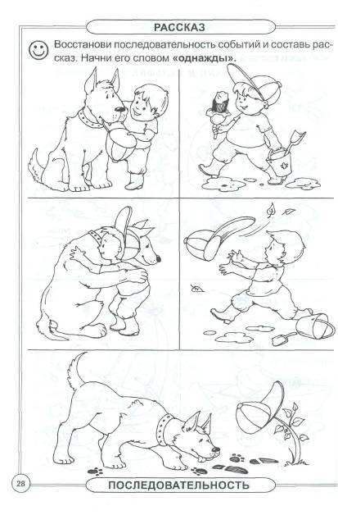

На что это похоже? Путаница

Представь себе слово и скажи, на что Послушай и скажи, что

оно похоже неправильно. Исправь

Белое облако похоже (на что?) на вату Мама СТИРАЕТ сына в ванной

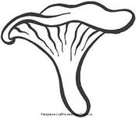Паутина похожа (на что?) …. Кошка МОЕТ котёнка

Зонтик похож (на что?)… Девочка ПОЛОЖИЛА цветы в вазу

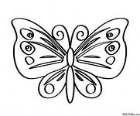Игольница похожа (на кого?) … Мальчик СТАВИТ карандаш на стол

Расческа похожа (на что?)… Мама КЛАДЁТ тарелку в раковину

Бант похож (на что?)… Я СТАВЛЮ рукавицы в карман

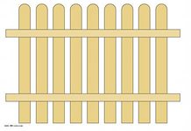 Мама ВКЛЮЧАЕТ форточку

Девочка ОТКРЫВАЕТ свет 